Сюжетно - ролевые игры.  Вторая  младшая группа. | Сюжетно - ролевые игры.  Игры в почту.  Игра-ситуация «Пришла посылка»№7  Воспитатель приносит посылку и сообщает детям, что она пришла от мамы Козы.  Воспитатель: «Коза любит своих козляток, поит их молоком, охраняет от волка. Коза прислала детям свежей сметаны. Что мы козочке пошлем? Давайте пошлем ей яблоки в посылке».  Дети берут шарики и кладут в посылку.  Воспитатель: «Козочка обрадуется, угостит своих козлят».  Воспитатель отдает детям посылку и они играют самостоятельно (кладут в нее разные подарки для бабушки, для мамы, для кукол).  

Сюжетно - ролевые игры.  Игры в больницу.  Игра-ситуация. « Зайка заболел» №1  Воспитатель-врач разыгрывает диалог с зайкой – пациентом.  Врач: « Больница открывается. Я — врач. Кто пришел ко мне на прием?»  Пациент-зайчик (жалобно): «Я пришел».  Врач: « Садитесь, больной. Что у вас болит?»  Пациент: « У меня кашель, болят ушки».  Врач: « Давайте я вас послушаю. Дышите глубже. (Слушает больного трубкой.) Вы сильно кашляете. Покажите уши. Уши воспалились. А теперь надо измерить температуру. Возьмите градусник. Температура высокая. Вам надо пить лекарство. Вот это. (дает флакон.) Наливайте в ложечку и пейте каждый день. Вы поняли?»  Пациент: « Да. Я буду пить лекарство, как вы велели. Спасибо, доктор. До свидания».  Игра продолжается без участия взрослого.   | Сюжетно - ролевые игры.  Игры в больницу.  Игра-ситуация «К нам приехал доктор» №2  Воспитатель показывает на сидящие на диване игрушки — зайку, мишку, куклу, ежика—и говорит:  «Какая очередь в больнице! Зверята, вы все заболели? Но доктор уехал к больным, а больше врачей нет. Что делать? Нам срочно нужен доктор. Кто будет лечить больных? Лена, ты будешь доктором? Полечишь больных зверюшек? Надевай халат. Теперь ты доктор. Зови больных в кабинет».  Доктор слушает больных, смотрит горло, дает лекарства.  Воспитатель: « Доктор, у нас в больнице есть кабинет, где греют ушки, носик. Я — медсестра, делаю уколы. Ваши больные будут приходить ко мне».  Проводится прием больных. Медсестра помогает врачу: выписывает рецепт, греет приборами уши, нос, делает уколы.  Воспитатель говорит: «Я должна уйти домой, моя работа закончилась. Кто будет медсестрой? Оля, иди работать за меня. Приводите к Оле кукол лечиться. Она делает уколы хорошо, совсем не больно».  Игра продолжается без участия взрослого.
Сюжетно - ролевые игры.  Магазин.  Игра-ситуация «делаем Покупки» №3  Воспитатель берет сумку и произносит, не обращаясь к детям: «Пойду я в магазин, надо купить муки. В магазине очередь. Что продают? Муку сахар. Вот кукла Рита. Рита, что ты хочешь купить? Муку? Я встану в очередь за тобой. Кто у нас продавец? (Обращается к девочке.) Лиза, ты сегодня продавец? Мы с Ритой пришли в твой магазин».  Покупатель (воспитатель): «Здравствуйте, я хочу испечь пирог, мне нужна мука, дайте мне один пакет муки».  Продавец (ребенок): « Вот, берите».  Покупатель: « Мне еще нужно что-нибудь для начинки. Я люблю пироги с капустой. Капуста есть?».  Продавец: « Есть».  Покупатель: «Дайте кочан капусты. А теперь мне нужен творог, я напеку ватрушек. Люблю ватрушки с изюмом. У вас есть творог и изюм?»  Продавец: « Есть».  Покупатель: « А пряники есть? Они мятные или шоколадные?»  Продавец: « Мятные».  Покупатель: « Возьму пряников. Спасибо. Моя дочка будет довольна. Она любит пирожки и прянички. До свидания!» | Сюжетно - ролевые игры.  Магазин.  Игра-ситуация « Что надеть на ножки?№4  Воспитатель обращается к кукле, стоящей босиком: «Катя, почему у тебя босые ножки? Ты можешь замерзнуть! Некому тебя пожалеть. Где твоя мама? Оля, это не твоя дочка бегает босиком? Потом с ней хлопот не оберешься: горлышко заболит, температура поднимется, гулять нельзя будет». (Оля подходит к кукле и берет ее на руки.)  Воспитатель: «Где ее обувь? Нет? Тогда надо идти в магазин. Пойдем подберем твоей дочке ботинки. Я работаю в магазине обуви. Там много товара. Бери сумку».  Воспитатель и девочка идут в магазин.  Продавец (воспитатель): «В нашем магазине вы можете подобрать все, что хотите. Какую обувь вы хотите купить? Ботиночки?»  Покупатель (ребенок): «Да».  Продавец: « Вам больше нравятся красные или белые ботинки?».  Покупатель: « Красные».  Продавец: « Примерьте ботиночки вашей дочке. Подошли они ей?».  Покупатель (примеряет кукле ботинки):  « Подошли».  Продавец: «Спасибо за покупку. Вы довольны?».  Покупатель: Да. Спасибо».

Сюжетно - ролевые игры.  Парикмахерская.  Игра-ситуация Модная прическа№6  Воспитатель говорит: «Я — парикмахер. Очередь большая, мне одной тяжело работать. Кто будет работать парикмахером вместе со мной? Лена, давай работать вместе. Вот мишка пришел стричься».  Лена работает, подражая педагогу.  Дети приходят с игрушками или сами выступают в роли клиентов.  Воспитатель: « Все, я закончила работу. Пойду в больницу, горло заболело. Кто будет вместо меня? Лиза, побудь вместо меня парикмахером. Поработаешь вместе с Леной?».  Приходит новый парикмахер—Лиза—и принимает клиентов.   | Сюжетно - ролевые игры.  Парикмахерская.  Игра-ситуация Модная прическа№5  Воспитатель спрашивает у куклы, где она сделала такую красивую прическу. Кукла «отвечает», что ходила в парикмахерскую. Воспитатель сообщает, что открывает парикмахерскую и приглашает ребят посетить ее.  Воспитатель: « Ко мне пришла кукла Полина. Полина, что ты хочешь делать с волосами? Стрижку прическу?»  Кукла: « Прическу».  Воспитатель: «Тогда садись поудобнее. (Делает прическу.) Прическа готова. Посмотри в зеркало. Нравится?»  Кукла: «Очень нравится».  Воспитатель: «Кто ко мне следующий? Здравствуй, Петя. Тебя постричь? Садись. Вот ножницы, вот расческа. Стрижка готова. Тебе нравится?»  Петя: «Нравится».  Воспитатель: « Приходи еще».

Сюжетно - ролевые игры.  Игры с куклами.  Игра-ситуация «Знакомство с куклами» №10  Куклы сидят на диване.  Воспитатель приносит еще одну куклу и говорит сидящим куклам, вызывал любопытство играющих рядом детей: «Здравствуйте, куколки. Вы отдыхаете? К вам пришла подружка, кукла Вера. Вы хотите с ней познакомиться?».  Кукла Вера знакомится со всеми куклами. Воспитатель предлагает подошедшим поближе детям познакомить своих кукол с Верой. Педагог дает детям разные поручения: предложить кукле Оле чай, пересадить куклу Катю поближе к окну, угостить куклу Настю пирогом.  Таким образом, дети запоминают имена кукол и называют их в ходе игры, отвечая на вопросы педагога: »Кто сидит ближе к окну? Кто пьет чай? Кому дали пирог?».  Вариант игры (для детей старше 2,5 лет). Дети сами могут придумывать имена куклам.  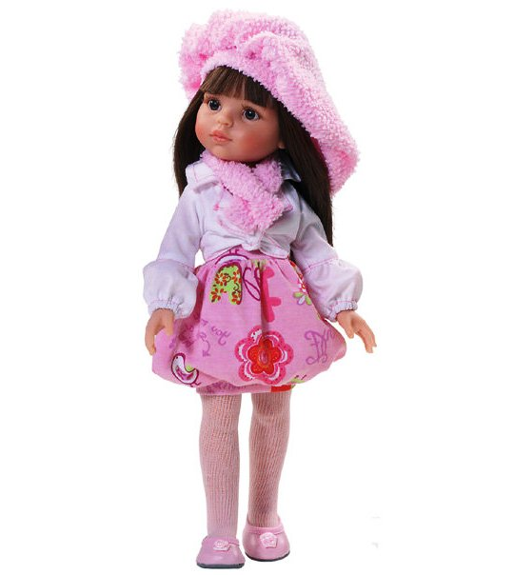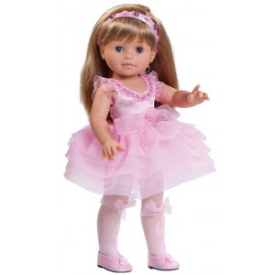 | Сюжетно - ролевые игры.  Игры с куклами.  Игра-ситуация «У куклы Веры новый шкаф» №11  Воспитатель везет на игрушечной машине шкаф. Останавливает  машину рядом с уголком для кукол и объявляет: «Из мебельного магазина на грузовой машине привезли новый шкаф. Куда выгружать?».  Дети подбегают к машине, воспитатель просит мальчиков помочь с разгрузкой, а девочек— выбрать место для шкафа. Воспитатель хвалит покупку, обсуждает с детьми, хороший ли шкаф привезли куклам.  Дети вместе с педагогом рассматривают его, открывают дверцы, обсуждают, что можно положить в шкаф.  Воспитатель (куклам): « Куколки, мы купили в магазине шкаф для вашей новой подружки. Теперь Вера может хранить там свои наряды. Вера, у тебя много помощников, они соберут твою одежду».  Воспитатель (обращаясь к детям): « Поможем Вере? Коля, что положим на полочку? Шапку? Вот, Вера, у Коли на полочке шапка лежит, и у тебя теперь тоже. Лена, обувь куда поставить? Помоги нам, пожалуйста, принеси сапожки. А куртку куда? Повесим на вешалку. Смотри, Вера, все на своих местах: и одежда, и обувь в шкафу. Можешь собираться на прогулку».  Вариант игры. Воспитатель обращается к детям: «Мамы, а у ваших дочек одежда в порядке?».  Дети сами раскладывают одежду своих кукол.
Сюжетно - ролевые игры.  Игры с куклами.  Игра-ситуация «Наводим чистоту в комнате»№12  Воспитатель говорит детям: «Вера наконец-то поправилась. Можно всем вместе наводить порядок. Кто возьмет пылесос? Бери, Галя. Кто тряпку? Бери, Валя. Миша, принеси-ка нам воды. Начнем, пожалуй».  Воспитатель: « Вера у нас такая чистюля. Она любит, чтобы в комнате было чисто, красиво. Вера подметает, Валя моет пол, Галя вытирает пыль. Миша, помоги отодвинуть стулья. Ловко у вас, ребята, получается. Пол блестит, пыли нет. Вместе получается быстро: раз-два и — готово! Посмотрите вокруг — чистота! Хорошая у нас хозяйка Вера. И вы, ребята, молодцы — старались. Теперь отдыхайте, труженики».  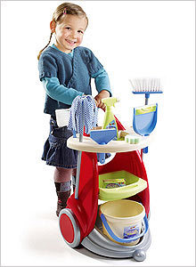 | Сюжетно - ролевые игры.  Игры с куклами.  Игра – ситуация «Новая кукла знакомится с игровым уголком»№13  Воспитатель приносит в группу новую куклу и сообщает, что ее зовут Кристина. Дети рассматривают куклу. Педагог начинает показывать кукле игровой уголок: кухню, спальную комнату и т.д. дети помогают кукле освоиться: показывают кухонную посуду, содержимое шкафов для одежды, принадлежности для купания и др.  Вариант игры (для детей старше 2,5 лет): детям предоставляется  большая самостоятельность: они могут называть и показывать предметы по своей инициативе.

Сюжетно - ролевые игры.  Игры с машинами и другим транспортом  Игра-ситуация «Машина едет по улице»№14  Воспитатель подходит к ребенку, везущему игрушечный автомобиль, и спрашивает, что он делает, куда едет его машина. Если ребенок затрудняется, воспитатель подсказывает ему игровую ситуацию (машина едет но городу, потом в гараж).  Воспитатель с помощью показа, советов помогает ребенку разнообразить игровые действия: катать машину туда-обратно, везти ее с поворотами, препятствиями (объезжал их), к конкретному месту, объекту.  Воспитатель помогает ребенку ощутить себя водителем, который может планировать свои действия: (Я поеду в гараж, Мне надо ехать на дачу).  Примечание. К 3 годам ребенок постепенно вживается в роль, называет себя шофером, то есть принимает эту роль на себя.  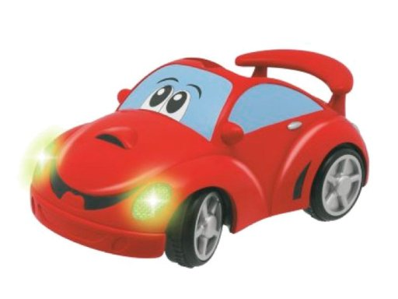 | Сюжетно - ролевые игры.  Игры с машинами и другим транспортом  Игра-ситуация «Мойка машин» №15  Воспитатель подходит к детям, играющим в машинки, и говорит:  «Хорошо ездит твоя машина, Женя, но, по-моему она немного запылилась. У меня есть шланг, можно полить ее водой, помыть. Машина любит, когда ее моют, ухаживают за ней.»  Воспитатель: « Тебе нужна тряпочка или мочалка? Намочи тряпочку протри дверцы, кузов, стекла. Машина высохла, засияла. Вот какой у нее заботливый водитель!».  
Сюжетно - ролевые игры.  Игры с машинами и другим транспортом  Игра-ситуация «Машина хочет быть чистой»№16  Воспитатель подходит к ряду игрушечных машин и, ненавязчиво привлекая внимание детей, говорит удивленным тоном: «Много скопилось машин! Саша, ты не знаешь, почему выстроилась очередь? Машины торопятся на мойку. Все машины любят быть чистыми».  Воспитатель: «А кто у нас работает на мойке? Ты, Леша? Тогда иди скорее, машины ждут. Грязные машины не должны ездить по городу. Вот одна машина помыта, теперь еще одна. Нам нужны мойщики машин. Кто еще у нас будет мойщиками? Женя, Сережа идут к нам. Берите шланги, тряпки, ведра. Мойте машины. Ловко получается! Раз-два, окна заблестели! Три-четыре, дверцы стали чистыми! Колеса тоже надо мыть. Все машины помыли «.  Воспитатель: « Ребята, послушайте, что говорит Лешина машина:  Теперь я стала чистою.  и солнышко лучистое  Отсвечивает искрами,  Светлее лес и луг.  Сквозь стекла запыленные  Была лужайка темною,  Теперь и лес, и улица  Зазеленели вдруг.  Можно ехать дальше.  Кто куда едет? Может, нам по пути? Я — в гараж. Ты, Саша, куда едешь? (В город.) А ты, Женя? (На дачу.) Поехали!». | Сюжетно - ролевые игры.  Игры с машинами и другим транспортом  Игра-ситуация «Медвежонок чинит автомобиль» №17  Воспитатель начинает игру: берет медвежонка и ставит возле машинки.  Медвежонок: « Сегодня я поеду в гости, меня приглашал к себе зайка. Заведу мотор. Рр—рр-р.... Ой, что—то он не заводится. В чем дело? Попробую еще раз. Р-р-р... Опять заглох. Что делать? Почему не заводится моя машина? Она сломалась? (Плачет)».  Воспитатель: (говорит сам с собой): « Медвежонку сегодня не везет. Машина не слушается его, не заводится.  Воспитатель: (обращается к ребятам): « Водители, у вас есть инструменты для ремонта? Саша, дай мне гаечный ключ. Спасибо. Вот, медвежонок, гаечный ключ. Я покажу тебе, как надо крутить. Саша, помоги ему подкрутить гайку. Хорошо получается. А еще надо вот здесь постучать. Женя, дай-ка молоточек. Стучи. А медвежонок пока возьмет машинное масло и смажет детали. Все, готово. Саша, заводи мотор. Медвежонок, подтолкни машину. Р-р-р... Р-р-р... Мотор зарычал, загудел, зафырчал: р-р-р... Р-р-р... У-у-у.. Фыр-р-р... Медвежонок вас благодарит. Спасибо, ребята».  Медвежонок: «Я поехал в гости! До свидания!».  Поет: «Ты гуди сильней, мотор. Я — умелый шофер. Надо — влево руль кручу, Надо— гайку подкручу, дам сигналу погудеть— должен все шофер уметь».

Сюжетно - ролевые игры.  Игры со строительным материалом.  Игра-ситуация «Построим башенку для принцессы» №18  Воспитатель приносит в группу красивую куклу-принцессу, сажает ее на стульчик и говорит ей: «Принцесса, скоро будет построен ваш дом. Надо выбрать хорошее место. Позову-ка я строителей. Кто будет строить дом для принцессы? Лена и Лиза, вы знаете, где будет стройка? Тогда найдите нам подходящее место, где будет дом для принцессы. (Девочки находят место для дома.)  Воспитатель: «Теперь нам нужны строительные материалы. Гена и Саша, помогите нам, выберите, пожалуйста, все, что нужно для стройки. А что нам нужно? (дети называют материалы: кирпичи, доски, камни, песок.) дети, вы будете строителями. Постройте хороший дом, похожий на башню».  Дети вместе с воспитателем строят башенку, используя строительный набор и подручные материалы.  В конце игры воспитатель показывает новый дом принцессе и говорит: «Это ваш новый дом — башня. Вы довольны, принцесса? Хорошо постарались наши строители! Они могут строить и другие красивые дома».  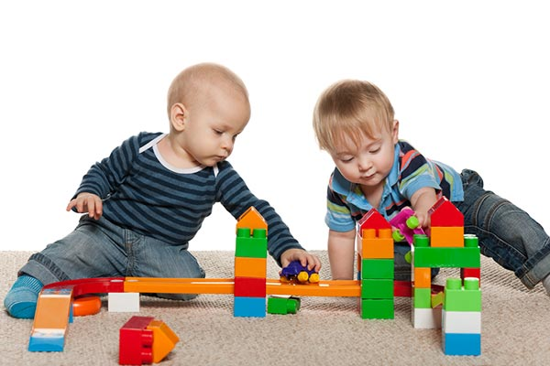 | Сюжетно - ролевые игры.  Игры со строительным материалом.  Игра-ситуация «Строим забор» №19  Воспитатель говорит детям, играющим со строительным материалом: «Это у вас стройка? Что вы строите? Саша, что это у тебя? Домик? А у тебя, Галя? Тоже домик? Я вижу, на стройке есть хороший строительный материал. Для ваших домиков можно построить заборы.  Воспитатель: «Дети, вам хочется, чтобы домик был с заборчиком? У Сашиного домика будет забор и у Галиного домика тоже будет забор. Тогда начинаем новую стройку. Посмотрим, какие будут заборчики».  Воспитатель:  «Мы решили строить дом  Для своих зверюшек.  Дом построен, и теперь  Нам заборчик нужен.  Доски обтесали,  Крепко прибивали.  Тук-тук, перестук,  Доски обтесали.  Тук-тук, перестук,  Крепко прибивали.  Хорошие заборы получаются. Вот заборы готовы. К Сашиному забору подошла киска, мурлычет. Давайте пустим ее в дом. На Галин забор взлетел петушок: «Ку-ка-ре-ку!» Получилась настоящая деревня».

